TOREK, 5. 5. in ČETRTEK, 7. 5.
GEO 9. A
Pozdravljeni, učenci!
Tokratna navodila se nanašajo na dve učni uri, današnjo in četrtkovo.  Ponovili in utrdili boste znanje o značilnostih Dinarsko – kraških pokrajin in kraških pojavov.  Delali boste z e – učbenikom in delovnim zvezkom. | 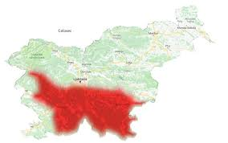

NAPOTKI ZA DELO
1. V e–učbeniku preberi besedilo in reši pripadajoče naloge na straneh 181 – 203.
https://eucbeniki.sio.si/geo9/2650/index.html
2. V DZ reši vaje 62 – 65.
3. Na zemljevidu Slovenije poišči planote, podolja (kraška polja) ter reke ponikalnice (Stržen, Unica, Rak, Rinža, ..), ki tečejo po njih.
4. Naloge v DZ rešuj natančno in sproti. Ko se vrneš v šolo, boš delovni zvezek oddal. Pregledala ga bom in tvoj trud in delo upoštevala pri zaključevanju ocene.
V primeru vprašanj ali kakršnih koli težav pa mi lahko pišete na moj mail.

*** ARNEL, SARA in MIRIAM, v četrtek, ob 10.00 uri, se dobimo na videokonferenci zoom. Pripravite se!

Lepo vas pozdravljam ,
učiteljica Andreja

